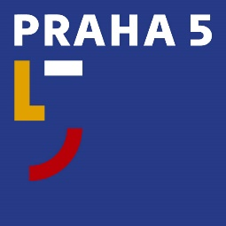
Úřad městské části Praha 5
Oddělení PR a tiskové
náměstí 14. října 1381/4, 150 22 Praha 5
t: 257 000 515
e:
stanislav.brunclik@praha5.cz
w: www.praha5.cz

TISKOVÁ ZPRÁVA

12. 7. 2021

Místo roky opuštěné Trafačky skautská klubovna pro volnočasové aktivity

Praha 5 plánuje přestavbu bývalé trafostanice na Barrandově. Na základě iniciativy občanů Starého Barrandova bude sloužit jako skautská klubovna a pro komunitní aktivity.
Deset let opuštěná a nevyužitá trafostanice v ulici Na Habrové se dočká kompletní rekonstrukce. Měla by sloužit jak dětem, tak i nejrůznějším aktivitám občanských spolků.

„Nejprve vznikla studie s připomínkami veřejnosti, jak by mohla přestavba Trafačky vypadat. Teď máme vítěze výběrového řízení na projektovou dokumentaci. Je to další krok k cíli, kterým je nová skautská klubovna,“ říká místostarosta městské části Praha 5 Lukáš Herold.

„Junáku v Praze zoufale chybí prostory, kde je možné pořádat vícedenní akce. Dá se předpokládat, že využití objektu Trafačky bude z naší strany vysoká a velmi vítaná,“ dodává k projektu předseda okresní rady Junáka Zbyněk Kocman.

Přestavěná trafostanice by měla sloužit jako základna spolku Junák – český skaut, okres Praha 5, ale její využití bude mnohem širší. Od výuky v kroužku angličtiny přes hudební a výtvarné kroužky až po filmová představení či sousedské koncerty. Počítá se s ní i pro využití v rámci významných dnů. Například pro akce na Den dětí či Den země.

